Група ПК 9-41
Майстер виробничого навчання Шкарупета Лілія Анатоліївна
№  уроку | Тема уроку | Завдання | Джерела
45 | Приготування пісочних тістечок | Зміст роботи  1.Приготувати і відпустити страви згідно з інструкційно-технологічних карток:  - приготування тістечка «Пісочне , глазуроване помадою »  - приготування тістечка «Пісочна смужка з фруктовою начинкою»  - приготування тістечка «Пісочне, з фруктовою начинкою і кремом »  2. Виконати дослідні завдання у робочому зошиті:  - визначити час приготування кондитерських виробів;  - описати вимоги до якості кондитерських виробів.  3.Робота із Збірником рецептур.  4.Домашне завдання:  3. Оформити звіт, в т. ч. фото-звіт, зробити висновок, надіслати майстру виробничого навчання відповідно до обраного способу Вайбер, телеграм  0679821398 | 1. Зайцева , Т.М. Горпинко «Технологія виготовлення борошняних кондитерських  виробів» Київ, 2002)  2. Збірник технологічних карток на страви та кулінарні вироби для закладів ресторанного господарства 2007 р  3.Підручник В.С.Доцяк  Українська кухня.  4.Інструкційно –технологічні картки:  - приготування тістечка «Пісочне , глазуроване помадою »  - приготування тістечка «Пісочна смужка з фруктовою начинкою»  - приготування тістечка «Пісочне, з фруктовою начинкою і кремом »

Завдання до уроку № 45
Тема уроку: Приготування пісочних тістечок.
№з/п | Прізвище, ім’я учня | Навчально – виробничі роботи
1 | Бірюков О. М. | - приготування тістечка «Пісочне , глазуроване помадою »
2 | Бєляєва В. В. | - приготування тістечка «Пісочне, з фруктовою начинкою і кремом »
3 | Бурканова Є.В. | - приготування тістечка «Пісочна смужка з фруктовою начинкою»
4 | Варавкіна М. О. | - приготування тістечка «Пісочне , глазуроване помадою »
5 | Ващенко О.О. | - приготування тістечка «Пісочне, з фруктовою начинкою і кремом »
6 | Вербицька К.М. | - приготування тістечка «Пісочна смужка з фруктовою начинкою»
7 | Гайдукова А. Ю. | - приготування тістечка «Пісочне , глазуроване помадою »
8 | Кадиров Р. В. | - приготування тістечка «Пісочне, з фруктовою начинкою і кремом »
9 | Кутова Я. М. | - приготування тістечка «Пісочна смужка з фруктовою начинкою»
10 | Кучіна А. С. | - приготування тістечка «Пісочне , глазуроване помадою »
11 | Лукашевська І. О. | - приготування тістечка «Пісочне, з фруктовою начинкою і кремом »
12 | Огурцова Г. С. | - приготування тістечка «Пісочна смужка з фруктовою начинкою»
13 | Осовий А.В. | - приготування тістечка «Пісочне , глазуроване помадою »
14 | Пікула Є. Д. | - приготування тістечка «Пісочне, з фруктовою начинкою і кремом »
15 | Погребняк М.А. | - приготування тістечка «Пісочна смужка з фруктовою начинкою»
16 | Попова С. Д. | - приготування тістечка «Пісочне , глазуроване помадою »
17 | Пранчук А. Ю. | - приготування тістечка «Пісочне, з фруктовою начинкою і кремом »
18 | Решетніков А. Я. | - приготування тістечка «Пісочна смужка з фруктовою начинкою»
19 | Сивуха К. Є. | - приготування тістечка «Пісочне , глазуроване помадою »
20 | Стадник Д.О. | - приготування тістечка «Пісочне, з фруктовою начинкою і кремом »
21 | Таран М. С. | - приготування тістечка «Пісочна смужка з фруктовою начинкою»
22 | Тітаренко Б. О. | - приготування тістечка «Пісочне , глазуроване помадою »
23 | Товста Д. М. | - приготування тістечка «Пісочне, з фруктовою начинкою і кремом »
24 | Червона Є. В. | - приготування тістечка «Пісочна смужка з фруктовою начинкою»
25 | Шаповалова Н. Р. | - приготування тістечка «Пісочне , глазуроване помадою »
26 | Щербак Р. Д. | - приготування тістечка «Пісочне, з фруктовою начинкою і кремом »

Інструкційно-технологічна картка
Найменування виробу: Тістечко «Пісочне, глазуроване помадою»
По підручнику Г.Т. Зайцева, Горпинко Т.М. «Технологія виготовлення борошняних кондитерських виробів», 2002 р
№  з/п | Найменування сировини | Маса, г | Маса, г  на шт. | Послідовність виконання операцій | Технологія приготування
 | Для тіста: |  |  | 1. Підготовка сировини.  2. Приготування пісочного тіста.  3. Формування пластів.  4. Випікання пісочних пластів.  5. Склеювання фруктовою начинкою  6. Змащення поверхні виробу повидлом.  7. Глазування поверхні виробу помадою.  8. Охолодження.  9. Нарізання на тістечка. | Масло або маргарин з цукровою пудрою розтирають в збивальній машині до однорідного стану, перекладають в діжу тістомісильної машини, додають яйця, в яких розчиняють амоній, соду, сіль, есенцію. В останню чергу всипають борошно; 7 % борошна залишають для підпилу. Заміс потрібно робити швидко і до однорідної консистенції. Пісочне тісто випікають пластами товщиною 7-8 мм, охолоджують.  Два пласти склеюють фруктовою начинкою, зверху наносять тонкий слой фруктовою начинки (роблять грунтовку) і глазурують поверхню пласта помадою.  Коли помада застигне , пласт розрізають на тістечка горячим ножем (90х40 мм). Можно зробити на поверхні малюнок «під мрамор» або «ялинкою».
1 | Борошно | 220
2 | Цукрова пудра | 100
3 | Маргарин або масло вершкове | 150
4 | Яйца (або меланж) | 35
5 | Есенція | 1.1
6 | Сода | 0.27
7 | Амоній | 0.27
8 | Сіль | 1.1
9 | Начинка фруктова | 140
10 | Біла основна помада | 190
 | Вихід | 100 шт. по 100 гр

КАРТКА КОНТРОЛЮ
Що перевірити | Малюнок | Вимоги до якості
Зовнішній вигляд | 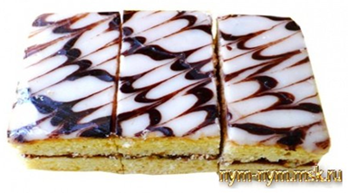 | Форма прямокутна, складається з двох пластів пісочного напівбрикату, пласти склеєні фруктовою начинкою, заглазуровані помадою (білого або іншого кольору).
Колір |  | Поверхня з малюнком або іншого кольору
Смак, Запах |  | Смак приємний, без стороннiх присмакiв.
Консистенція |  | Розсипчата, пласти добре пропечені, без закалу.

Інструкційно-технологічна картка
Найменування виробу: Тістечко «Пісочне з фруктовою начинкою і кремом»
По підручнику Г.Т. Зайцева, Горпинко Т.М. «Технологія виготовлення борошняних кондитерських виробів», 2002 р
№  з/п | Найменування сировини | Маса, г | Маса, г  на шт. | Послідовність виконання операцій | Технологія приготування
 | Для тіста: |  |  | 1.Підготовка сировини.  2.Приготування  пісочного тіста.  3.Розкачування тіста у  пласт.  4.Приготування напівфабрикату.  5.Оформлення тістечка.  6.Відпуск. | Борошно, цукор - просіюють, маргарин зачищають, нарізають та розм’якшують.  У бачок збивальної машини закладають порізане шматочками масло, цукор і збивають, до утворення маси з однорідною консистенцією . Яйця (після первинної обробки) перемішують з сіллю, содою, амонієм, есенцією. Цю суміш поступово, порціями вливають у збитий жир. Збивають доти, доки рідина повністю з’єднається із жировою масою і зникнуть кристалики цукру.  У діжу тістомісильної машини всипають просіяне борошно (7% борошна залишають на підсипання), перекладають збиту масу і замішують тісто протягом 1-2 хв. Готове тісто повинно мати м’яку, пластичну консистенцію.  Пісочне тісто розкачують завтовшки 3—4 мм і випікають. Випікають два пісочних пласти, які після охолодження склеюють між собою повидлом.  Пласти розрізають на смужки завширшки 90мм, а потім – тістечко завширшки 40мм.  Кожне тістечко оздоблюють масляним кремом, фруктами  Відпускають на фарфоровому блюді
1 | Борошно | 324
2 | Цукрова пудра | 112
3 | Маргарин | 168
4 | Яйця | 39
5 | Есенція | 1,1
6 | Сода | 0,27
7 | Амоній | 0.27
8 | Сіль | 1,1
 | Крем масляний | 200
9 | Масло вершкове | 120
10 | Молоко згущене | 50
 | Цукрова пудра | 50
 | Повидло | 160
 | Вихід | 10шт. по 80 гр

КАРТКА КОНТРОЛЮ
Що перевірити | Малюнок | Вимоги до якості
Зовнішній вигляд | 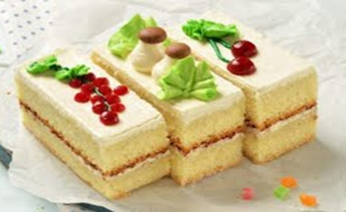 | Форма прямокутна, складається з двох пластів пісочного напівфабриката, пласти склеєні повидлом.
Колір |  | Світло-коричневий
Смак, Запах |  | Приємний, солодкий, ароматний.
Консистенція |  | Розсипчаста, пласти добре пропечені, без закала.

Інструкційно-технологічна картка
(по підручнику Г.Т. Зайцева , Т.М. Горпинко «Технологія виготовлення борошняних кондитерських виробів» Київ, 2002)
«Пісочна смужка з фруктовою начинкою»
№  п/п | Найменування сировини | Маса, г | Послідовність операцій | Технологія приготування виробу
1.  2.  3.  4.  5.  6.  7.  8.  9.  10. | Борошно  Масло вершкове  Цукор  Яйця  Амоній  Сода  Есенція  Сіль  Маса пісочного напівфабрикату  Начинка фруктова  Цукрова пудра | 557  309  206  72  0.5  0.5  2  2  1000  160  20 | 1. Збивання масла з цукром  2. З’єднання яєць з іншими інгредієнтами, поступове додання суміші у збите масло  3. З’єднання яєчно-масляної суміші з борошном. Заміс тіста  4. Розкатка тіста  5. Змащення тіста яйцем, посипання пісочними крихтами  6. Формування тістечка  7. Випікання | Масло розтирають з цукром до зникнення грудочок цукру, поступово додають ванільний цукор, яйця,амоній, соду, сіль, есенцію, борошно І замішують тісто протягом 1-2 хв. Готове тісто повинно мати м’яку, пластичну консистенцію. Замішувати тісто потрібно швидко, щоб його не затягнути.  Пісочне тісто ділять на дві частини. Одну частину тіста розкачують шаром затовшки 5 мм і за допомогаю качалки переносять на сухий чистий кондитерський лист. На поверхні пласта позначають тупою стороною ножа контури смут затовшки 100 мм. По середині означених смуг по всій їх довжині, вісаджують фруктову начинку. Вільну від начинки поверхню смуг змащують водою або меланжем. Другу частину тіста також розкачують шаром 5 мм і накривають ним пласт з начинкою. Орієнтуючись на утворені начинкою потовщення, пласти нарізають на довгі смуги затовшки 95 мм. Між смугами вирізають тістові стрічки завширшки 10 мм і вирізане тісто видаляють. Поверхню смуг змащують меланжем і наносять виделкою довільний візерунок чи посипають пісочною крихтою,виготовлену з обрізків. Випікають при температурі 230-240^{о}С 8 - 10 хвилин
 | Вихід | 10 шт. по 80 г

Картка контролю

№  п/р | Що перевірити | Малюнок | Вимоги до якості
1. | Зовнішній вигляд | 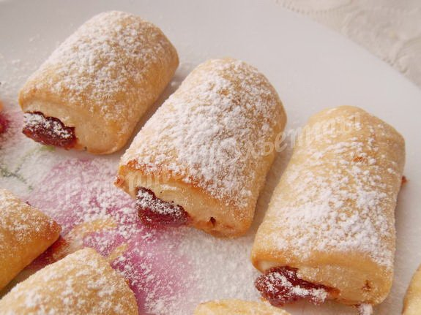 | Форма прямокутна, складається з пісочного напівфабрикату з фруктовою начинкою всередині.
2. | Смак |  | Смак – приємний, солодкий.
3. | Запах |  | Приємний
4. | Колір |  | Світло коричневий, з золотистим відтінком
5. | Консистенція |  | Консистенція – крихка.

